南京师范大学

课程设计报告

设计名称： 《C++课程设计》
选题名称： 学生选课管理系统
姓 名： 张文超 学 号： 19160220
专业班级： 软件工程 191602
系 （院）： 计算机科学与技术学院
设计时间： 2018.8 .24 ~2018.8.31
设计地点： 化成楼122室

1．课程设计目的
C++课程是计算机科学与技术、软件工程等专业的一门专业基础课程，涉及知识点多，教、学难度非常大，往往费了大量时间而达不到预期效果。只有通过大量的实践，才能更好的为学生提供一个理论联系实际的机会，通过布置一定难度的课题，要求学生独立完成。通过实践，建立技能训练的整体思想，锻炼编写程序、调试程序的能力，学习文档编写规范，培养独立学习、吸取他人经验、探索前沿知识的习惯，树立团队协作精神。
2．课程设计任务与要求：
⑴任务
高校中学生信息包括：学号、姓名、性别、年龄、系别、班级、联系方式等信息。
课程信息包括：课程代码、课程名称、课程性质、总学时、学分、开课学期、选修人数等信息。学生可对课程信息进行查询，选修符合要求的课程。
根据课程信息和学生信息完成对课程的选修，需要专门的一个管理类来完成选修工作。

⑵要求：
添加功能：程序能够任意添加课程和学生记录，可提供选择界面供用户选择所要添加的类别，要求编号要唯一，如果添加了重复编号的记录时，则提示数据添加重复并取消添加。
查询功能：可根据编号、姓名等信息对已添加的学生和课程记录进行查询，如果未找到，给出相应的提示信息，如果找到，则显示相应的记录信息。
显示功能：可显示当前系统中所有学生和课程的记录，每条记录占据一行。
编辑功能：可根据查询结果对相应的记录进行修改，修改时注意编号的唯一性。
删除功能：主要实现对已添加的学生和课程记录进行删除。如果当前系统中没有相应的记录，则提示“记录为空！”并返回操作。
统计功能：能根据多种参数进行统计。能统计学生人数、课程的门数、选修某门课程的学生的相关信息。
保存功能：可将当前系统中各类记录存入文件中，存入方式任意。
读取功能：可将保存在文件中的信息读入到当前系统中，供用户进行使用。

3．课程设计说明书
(1)需求分析
i用户：
每个系统用户都有各自的账户和密码,都具备最基本的修改密码的权限.除此之外,根据系统用户权限的不同将其分为系统管理员和普通学生.
管理员权限包括但不限于增/删及修改学生/课程信息,注册/注销账户,统一选/退课,开放/关闭学生选课权限以及学生选课权限关闭后的个人选/退课;
学生权限仅限于查询已选课程及个人选/退课。

ii功能
1.登陆：
系统根据账户信息自动检测用户身份,系统管理员与普通学生分别进入不同的用户操作界面.
2.管理员：
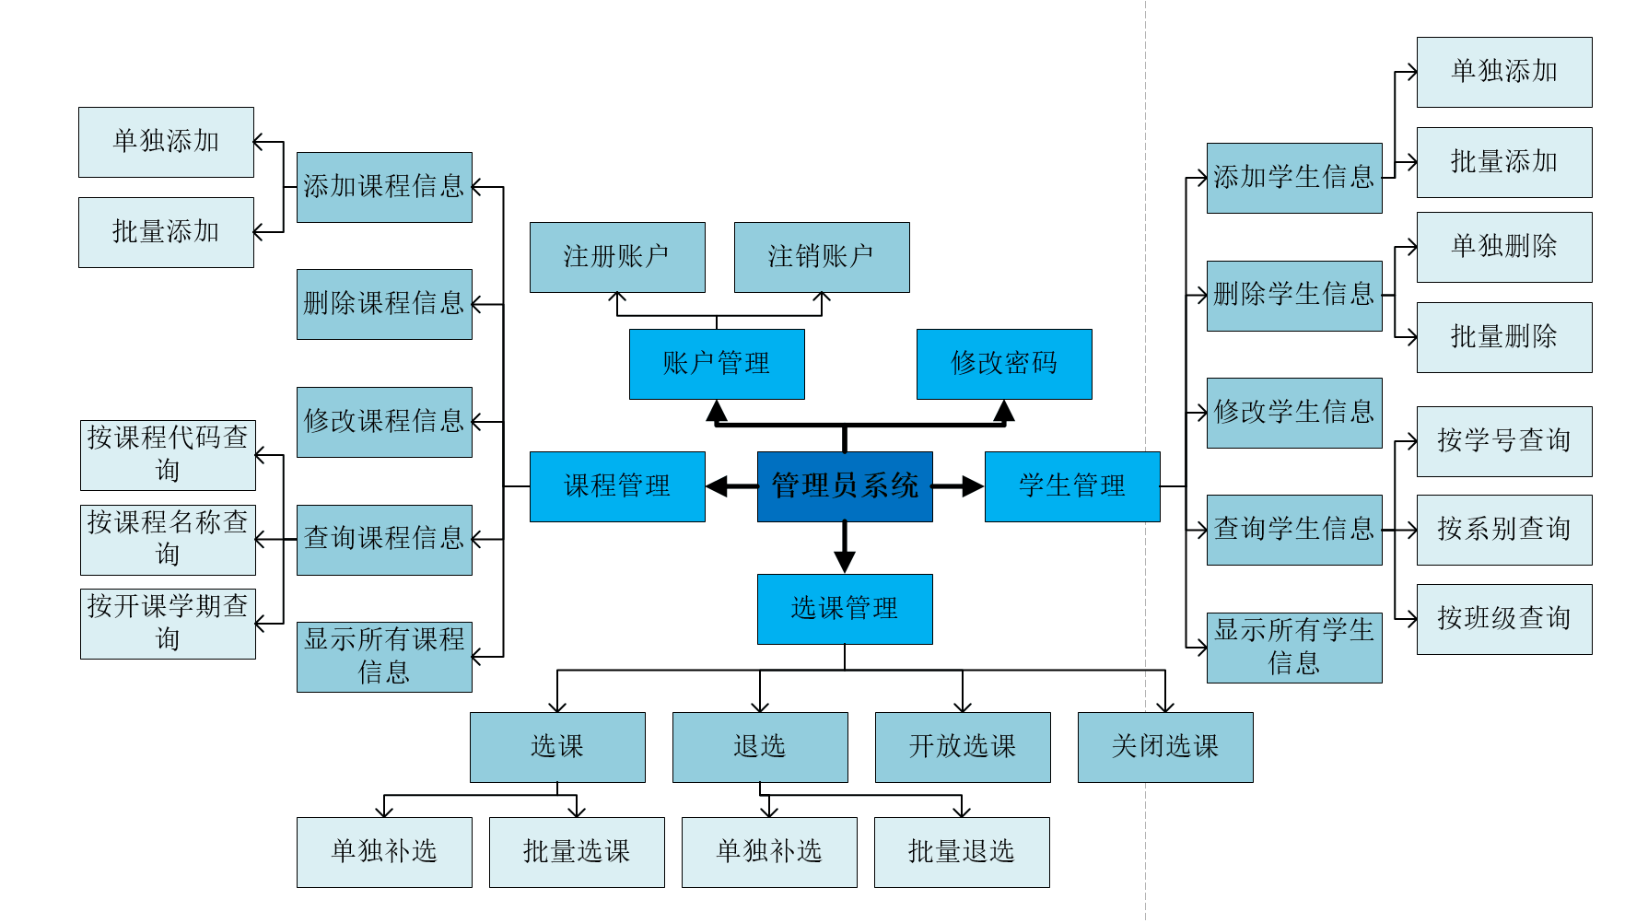
图3.1.1 管理员系统
注:管理员系统中账户管理注册/注销的是管理员账户,学生账户的注册/注销则与学生信息的添加/删除(主要应用于新生入学季与毕业季)同步进行.

3.学生：
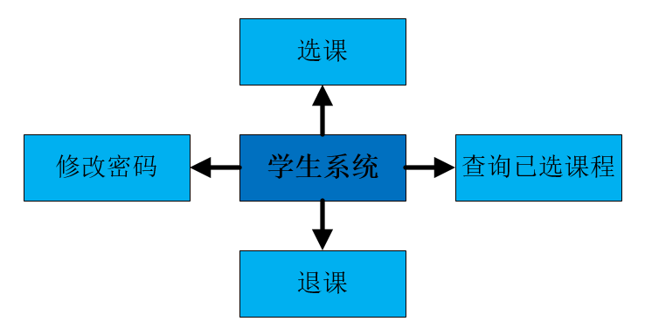
图3.1.2 学生系统
注:学生系统中的选/退课模块仅在管理员开放学生选课权限的前提下可操作.

(2)概要设计
i总体描述:
1.将关于学生,课程以及账户的属性和行为分别封装(学生类、课程类、账户类)
2.将学生对象、课程对象以及账户对象分别以vector存储构成相应的表类(学生表类、课程表类、账户表类)
3.将对学生表、课程表或账户表的增删改查操作以外部功能函数的形式实现
4.以文件的形式存储学生、课程以及账户等各类信息
5.设计用户界面,并完善操作提示

ii信息描述(所在文件):
学生信息包括:学号、姓名、性别、年龄、系别、班级、联系方式(StuInfo.txt)、选课记录(SelectResult.txt)
课程信息包括:课程代码、课程名称、课程性质、总学时、学分、开课学期、选修人数、限选人数、上课时间(CouInfo.txt)
账户信息包括:账号、密码、账户类别(AcntList.txt)
iii框架结构:
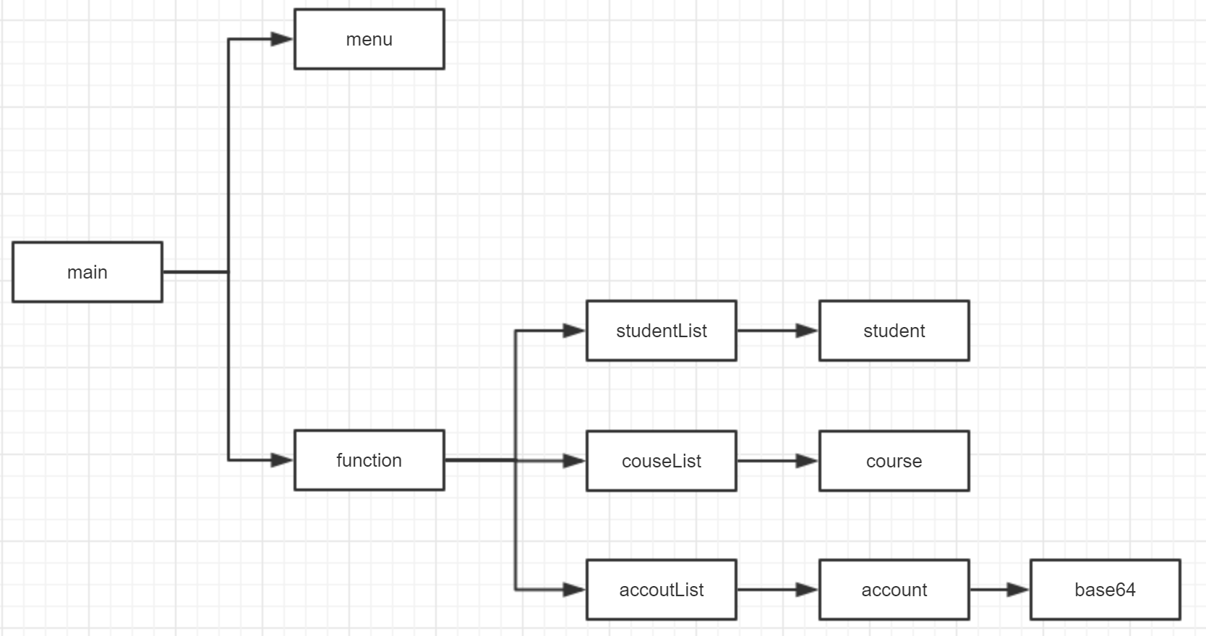
图3.2.1 总体框架
iiii系统流程图:
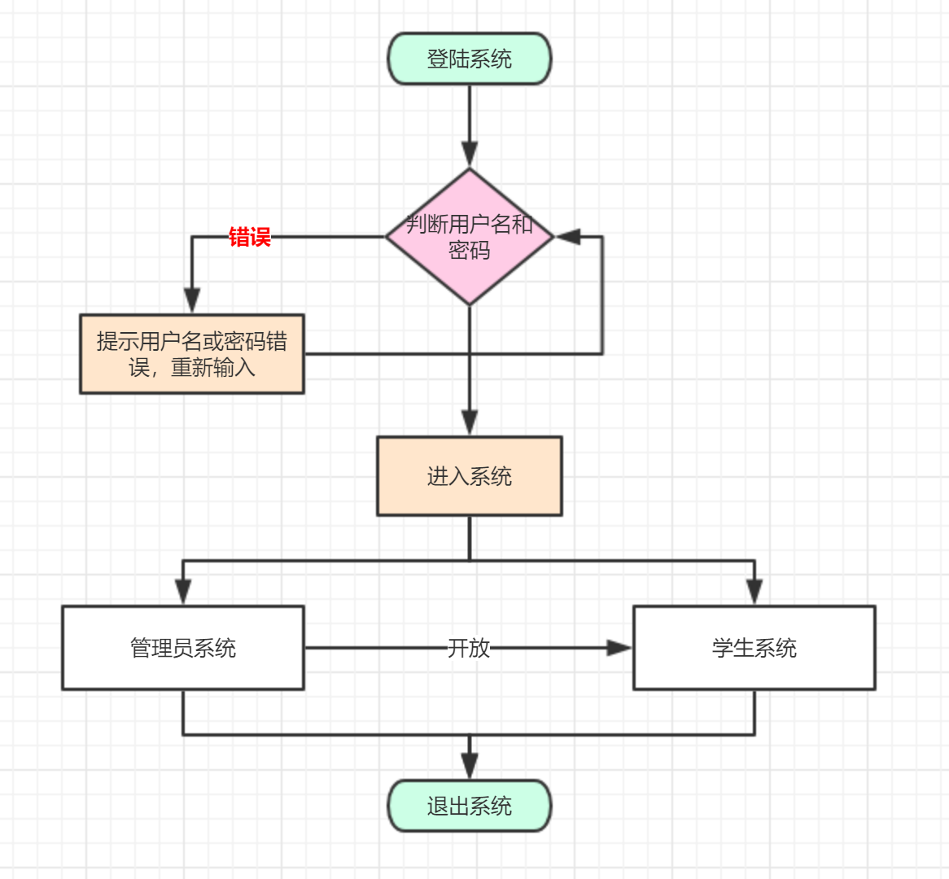
图3.2.2 系统流程图

(3)详细设计
i类设计
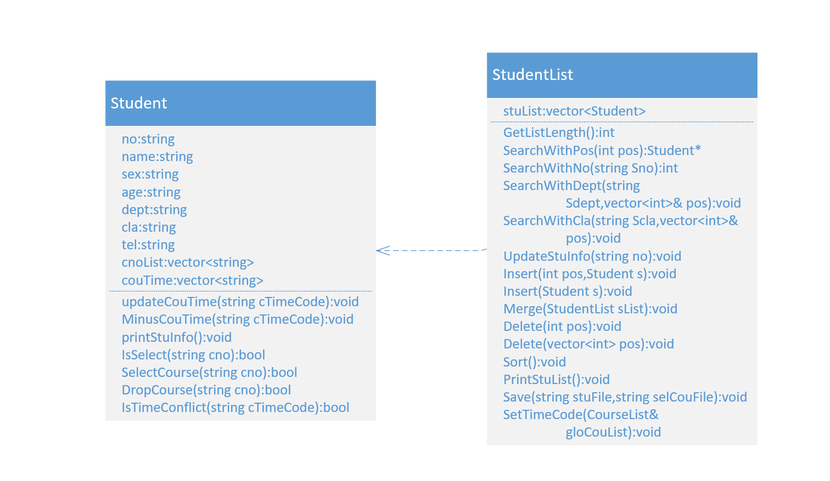
图3.3.1 学生类及学生表类
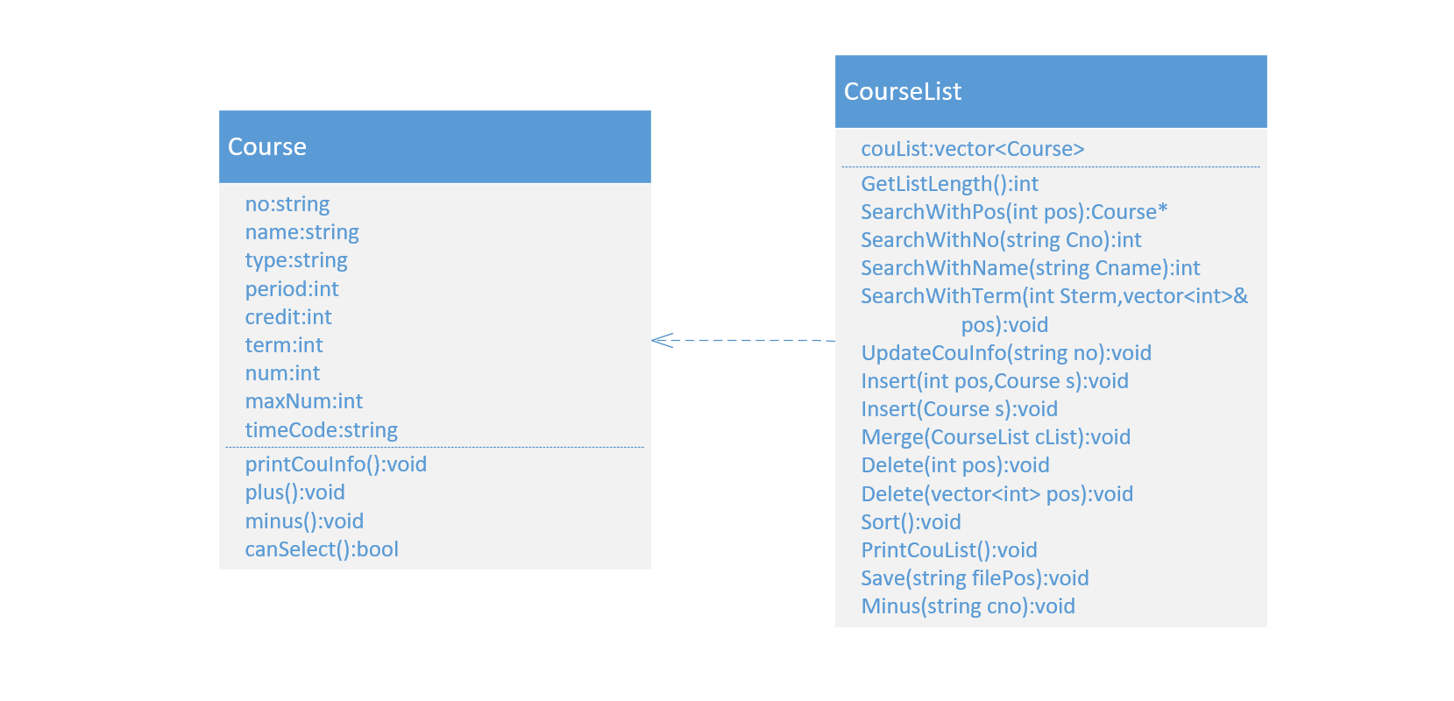
图3.3.2 课程类及课程表类
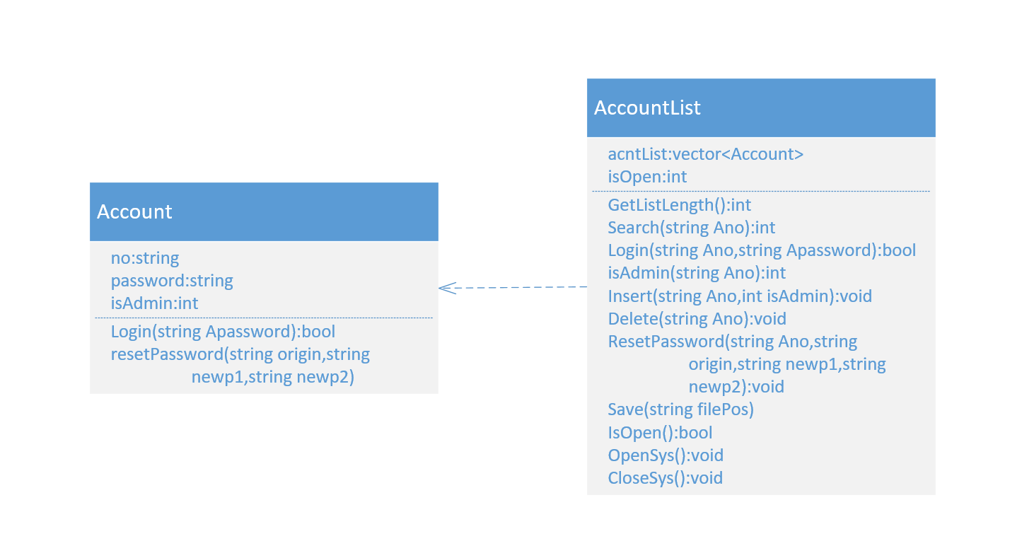
图3.3.3 账户类及账户表类
ii函数设计

序号 | 函数声明 | 功能描述
学生管理
1 | void AddStuInfo(StudentList&, AccountList&) | 添加一个学生并为其注册账户
2 | void MergeStuInfo(StudentList&, AccountList&) | 批量添加学生并为其注册账户
3 | void DelStuInfo(StudentList&, AccountList&, CourseList&) | 删除一个学生并注销其账户,若其有选课记录,则退选所有已选课程
4 | void DelSomeStu(StudentList&, AccountList&, CourseList&) | 批量删除学生并注销其账户,若其有选课记录,则退选所有已选课程
5 | void UpdateStuInfo(StudentList&) | 更新学生信息
6 | void SearchWithSNo(StudentList&) | 按学号查询学生
7 | void SearchWithDept(StudentList&) | 按系别查询学生
8 | void SearchWithCla(StudentList&) | 按班级查询学生
课程管理
9 | void AddCouInfo(CourseList&) | 添加一门课程
10 | void MergeCouInfo(CourseList&) | 批量添加课程
11 | void DelCouInfo(CourseList&) | 删除一门课程
12 | void UpdateCouInfo(CourseList&) | 更新课程信息
13 | void SearchWithCNo(CourseList&) | 按课程代码查询课程
14 | void SearchWithCName(CourseList&) | 按课程名称查询课程
15 | void SearchWithTerm(CourseList&) | 按开课学期查询课程
账户管理
16 | void AddAcntInfo(AccountList&) | 注册管理员账户
17 | void DelAcntList(AccountList&) | 注销管理员账户
18 | void ResetAcntPassword(string Ano, AccountList&) | 修改密码
19 | string InputPassword() | 输入密码(以*显示)
管理员选/退课
20 | void AdminSelectCourse(StudentList&, CourseList&) | 管理员为某一学生选课
21 | void AdminSelectSomeCourse(StudentList&, CourseList&) | 管理员批量选课
22 | void AdminDropCourse(StudentList&, CourseList&) | 管理员为某一学生退课
23 | void AdminDropSomeCourse(StudentList&, CourseList&) | 管理员批量退课
学生选/退课
24 | void ShowSelected(string sno, StudentList&, CourseList&) | 显示已选课程
25 | vector<int> ShowCanSelect(Student*, CourseList&) | 显示可选课程
26 | void StuSelectCourse(string sno, StudentList&, CourseList&) | 学生选课
27 | void StuDropCourse(string sno, StudentList&, CourseList&) | 学生退课
表3.3.1 功能函数表
iii重点功能设计:
1.base64加密算法
将输入的ASCII码字符依次转换为8位二进制字符,然后每6位二进制数提取出来(不足6位的在末位补0),2权展开,得到在base64中的序列下标,从而转换为相应的密文.
2.学生选课权限的开放/关闭
在系统中设置一个bool型(或int型)变量用以标识学生选课权限的开放/关闭(1/0),其值在系统读取学生、课程以及账户等信息的同时从文件读入,并在系统正常退出时写回原文件.当其值为0时学生登陆后将无法进行选/退课操作,且仅允许系统管理员对其值进行修改.
3.可选课程的判定
首先排除已达到选课上限的课程,接着排除已选择的课程,最后排除与已选课程相冲突的课程.所谓冲突是由两门课程的上课时间所决定的.首先对每门课程的上课时间进行15位二进制编码,前3位000-100分别表示课程在周一到周五开设,后12位则对应一天的12节课,置1的位表示该课程在该时段开设.若两门课排在一周的同一天(前3位相同),则将上课时间编码的后12位进行与操作,若结果不为全0,则说明这两门课冲突.

(4)程序设计与调试分析
用户登陆界面如下图3.4.1所示.
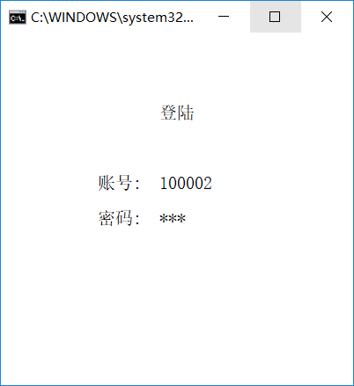
图3.4.1 登陆界面

i管理员系统
管理员登陆后界面如下图3.4.2所示,分别有学生管理、课程管理、账户管理、选课管理和修改密码等功能。
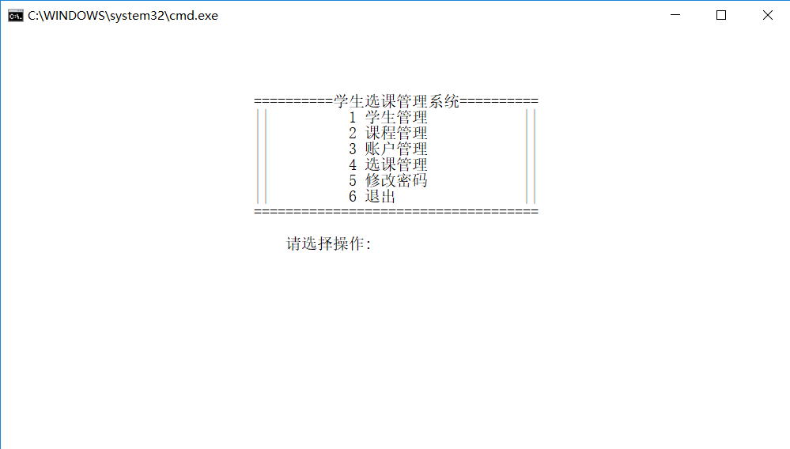
图3.4.2 管理员系统主界面

在学生管理中查询学生信息，如下图3.4.3，输入学生的学号后可显示其所有信息。系统同时提供其他查询方式，在此不再赘述。
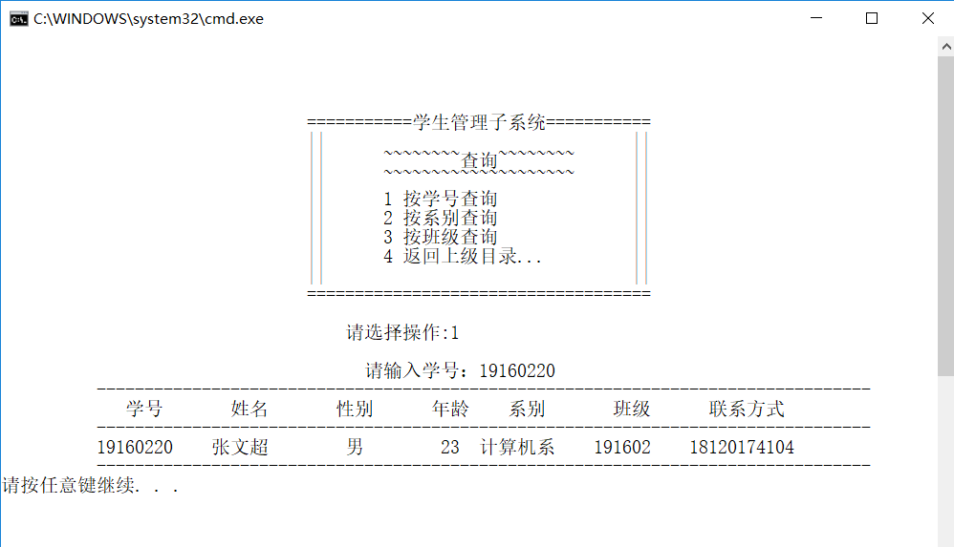
图3.4.3 查询学生信息
在课程管理中添加学生信息，若不能正确输入则如下图3.4.4所示，系统会做出提示，并结束此次操作。若正确操作则如下图3.4.5所示。
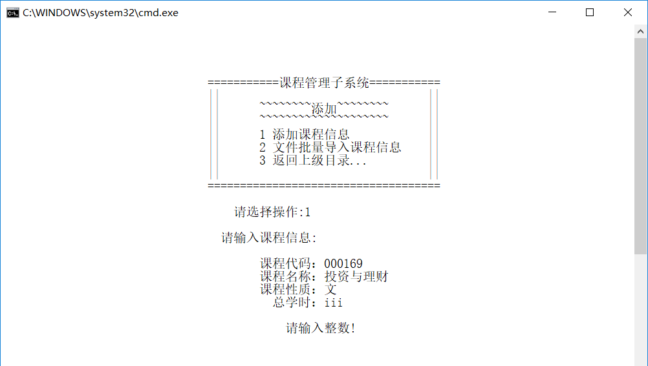
图3.4.4 添加课程信息失败
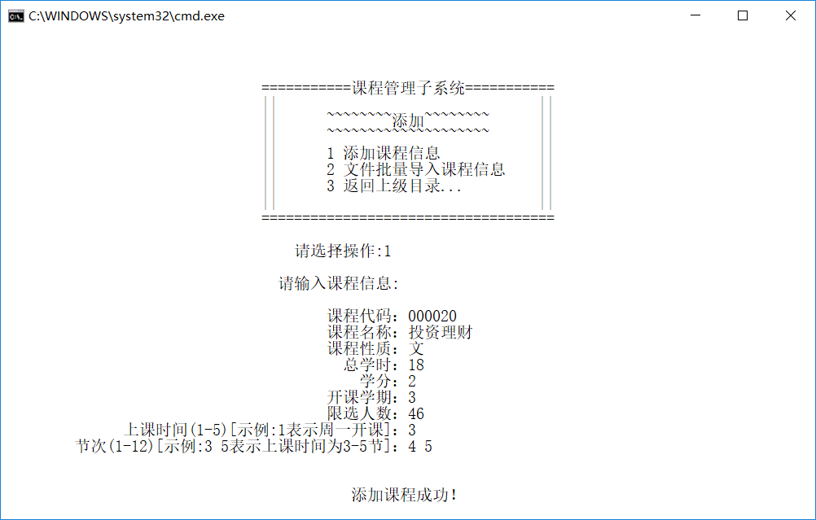
图3.4.5添加课程信息成功

管理员可通过选课管理中的开放/关闭选课系统操作来控制学生能否进行学生选课操作，如下图3.4.6。若管理员未开放选课，此时若有学生登陆系统并进行选课/退课操作，则系统会提示未开放，如下图3.4.7所示。管理员开放选课之后则学生可正常进行选课操作，如下图3.4.8。

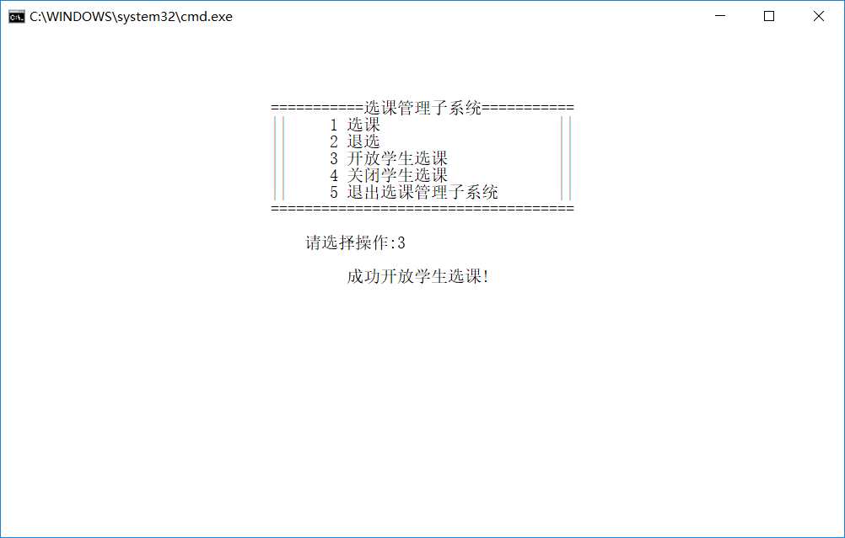
图3.4.6 开放学生选课

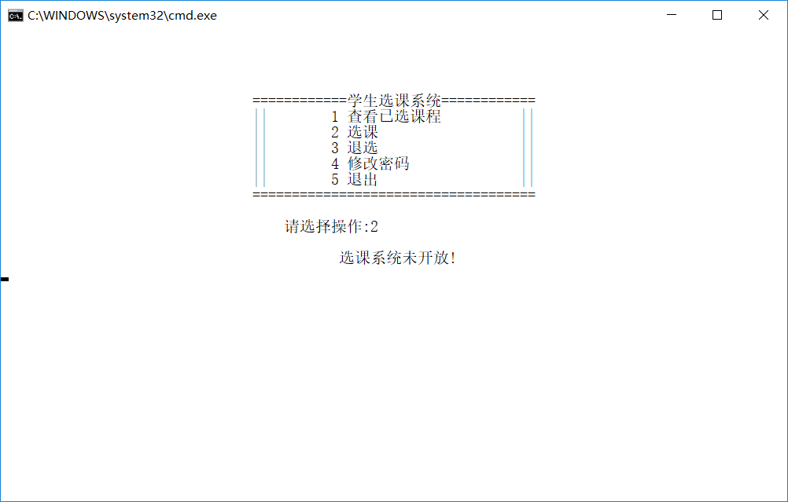
图3.4.7 选课系统未开放情况下操作

学生选课/退课
系统开放前提下，学生进行选课操作时，系统会先根据课程的限选人数和上课时间显示该学生的可选课程信息，如下图3.4.8，学生只能在列出的课程中选择，超出此范围的系统将提示操作失败。
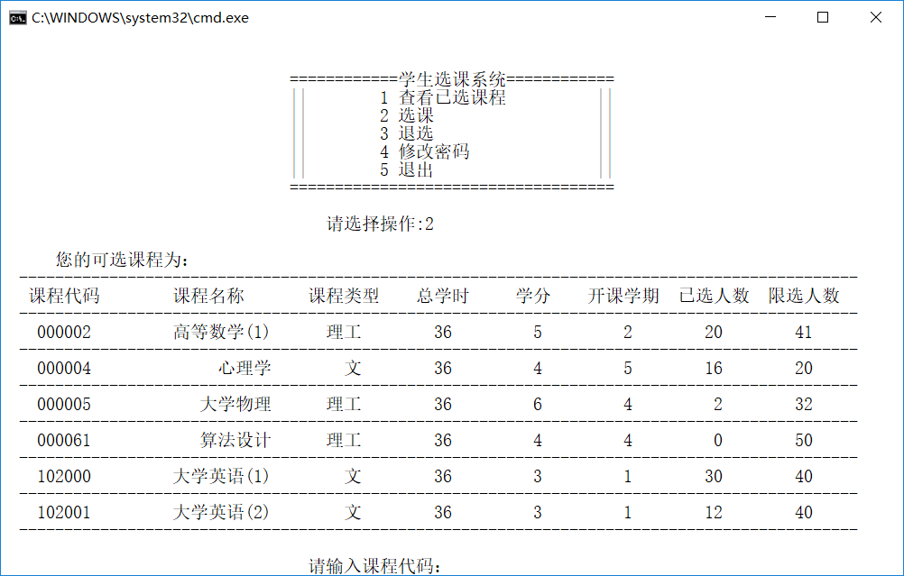
图3.4.8 选课系统开放情况下操作
退课操作与选课操作相似，系统开放前提下，学生选择退选操作后，系统会显示该生的已选课程信息，学生只能在列出的课程中退选，超出此范围的系统也将会提示操作失败。

4.课程设计心得
本次课程设计,给我带来了很多收获与启发.
首先是在知识层面,巩固了C++编程的知识,也学到了一些新的知识,比如:一种简单易懂的加密算法base64以及密码在屏幕上的加*显示.
其次是体验了合作编程,这使我深刻感受到了合作编程的复杂性与团队沟通的重要性.在编程的过程中,我们经常因为设计思路的不同而发生争论,不得不花费大量的时间说服对方,并且在绝大部分情况下只能勉强达成一致.此外,在程序设计的过程中,我们组多次对类进行了返工修改,比如给课程类补充时间码、给学生类补充课表数组等,并且编程过程中一些很好的灵感也因为需要对程序进行较大幅度的改动而不得不放弃,这些都和我们一开始需求分析不到位有着很大的关系.
最后是汇报阶段,也让我进一步认识到自身表达能力的不足

